**Ein Bild, das Text, Vektorgrafiken enthält.
Ein Bild, das Text, Vektorgrafiken enthält.
Wunschliste**

|  |
| --- |
|  |
|  |
|  |
|  |
|  |
|  |
|  |
|  |
|  |

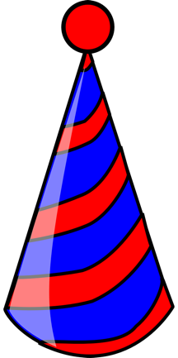Ein Bild, das Kuchen, Pflanze, Raum, ausgestaltet enthält.
